一．Rectangle类
a.代码截图
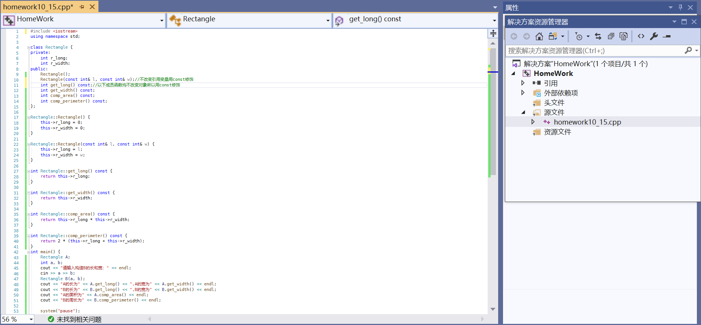
b.运行截图
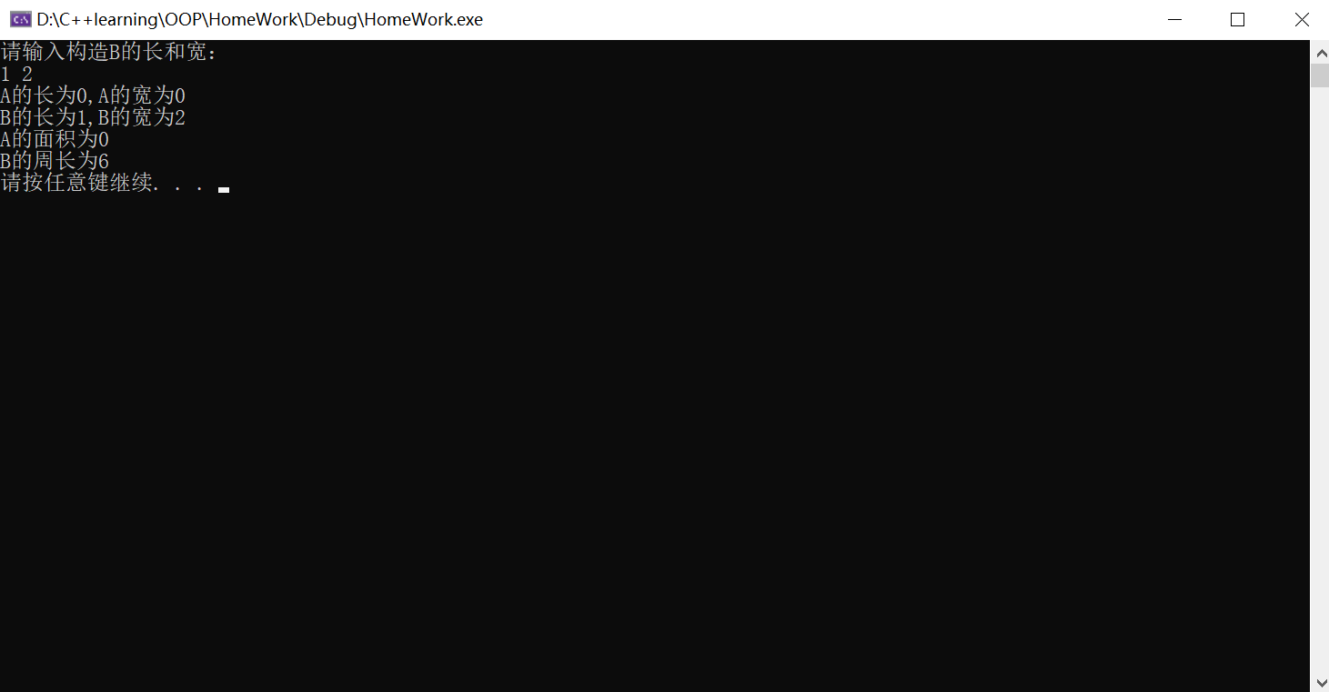

c.说明文档

- 核心代码请看代码截图备注
- 默认构造参数将矩形类的长和宽均赋值为0

二．Ball类
a.代码截图
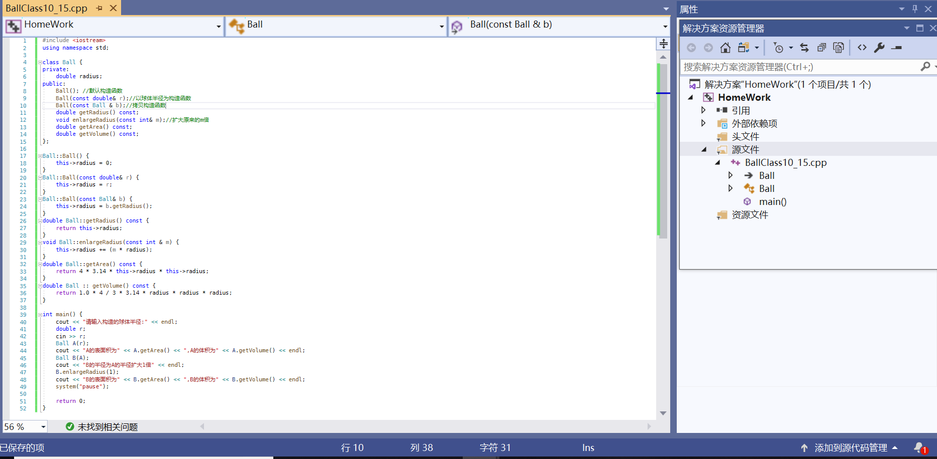
b.运行截图
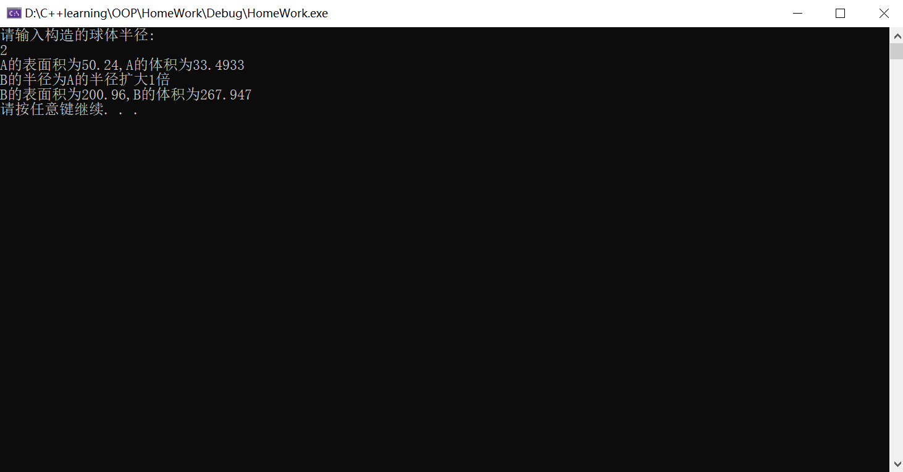
c.说明文档:
1.核心代码解释详见代码截图备注

